Дождь [Rain]MiM
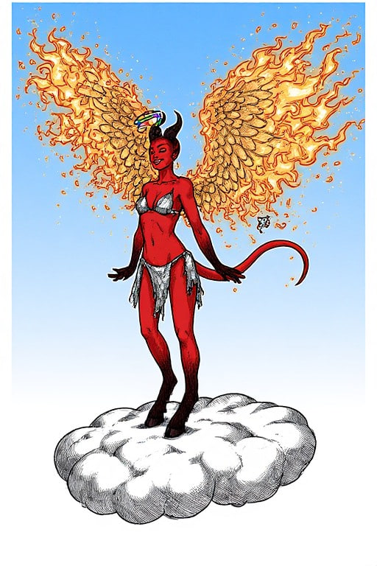
- Средний? Не божитель, законно-добрый, именной НИП
- Класс Доспеха 15 (природный доспех)
- Хиты 60 (11к6 + 22)
- Скорость 30 футов, летая 120 футов
- Сил10 (+0) Лов11 (+0) Тел14 (+2) Инт14 (+2) Мдр18 (+4) Хар15 (+2)
- Спасброски Лов +3, Тел +5, Мдр +7
- Навыки Акробатика +3, Проницательность +7, Скрытность +3
- Сопротивление урону дробящий, колющий, рубящий от немагических атак
- Иммунитет к урону излучение, огонь, яд
- Иммунитет к состоянию отравление?, очарование?, паралич?
- Чувства пассивное Восприятие 14
- Языки Общий, Небесный
- Опасность 5 (1800 опыта)
- Бонус мастерства +3
- Пламенные крылья. Крылья Дождя сделаны из пламени, они испускают яркий свет в пределах 15 футов и тусклый свет в пределах ещё 15 футов. В начале каждого хода Дождя, каждое существо по выбору Дождя в пределах 5 футов от неё получает 3 (1к6) урона огнём. Существо попадающее по Дождю рукопашной атакой получает 3 (1к6) урона огнём.
Сопротивление магии. Дождь совершает с преимуществом спасброски против заклинаний и магических эффектов.
- Действия
Мультиатака. Дождь совершает две атаки Копытами.
Копыто. Рукопашная атака оружием: +3 к попаданию, досягаемость 5 футов, одна цель. Попадание: 5 (2к4) дробящего урона.
Вспышка рога с нимбом (перезарядка 5-6). Дождь использует свой рог с нимбом, чтобы произвести один из следующих магических эффектов:
Блестящий шторм. Дождь испускает радужный луч линией длиной 30 футов и шириной 5 футов. Каждое существо в этой области должно совершить спасбросок Ловкости Сл 15, получая 21 (6к6) урона излучением в случае провала и половину этого урона в случае успеха; существа с злым мировоззрением совершают этот спасбросок с помехой. Если урон от этого эффекта понизит хиты существа до 0, оно умирает и его тело превращается в блестящие цветы.
Исцеляющие радуги. Дождь выпускает волну омолаживающего разноцветного света в 30-футовом конусе. Каждое существо по выбору Дождя в этой области восстанавливает 18 (4к8) хитов.
- Бонусные действия
Ловкий побег. Дождь совершает действие «Отход» или действие «Засада».
- Описание
Дождь живет в счастливых лугах на вершине облаков, вдали от всего мирового зла. Она обожает кексы и охотно принимает их в подарок. У неё огненные крылья и маленький нимб вокруг кончика рога. Когда ей противостоят хулиганы или негодяи, она может излучать положительную энергию радужного цвета из своего рога с нимбом. Дождь использует свою радугу, чтобы исцелять дружественных существ и наказывать злодеев, превращая последних в сверкающие цветы.

